**НЕОБЫЧНЫЕ БИБЛИОТЕКИ**

[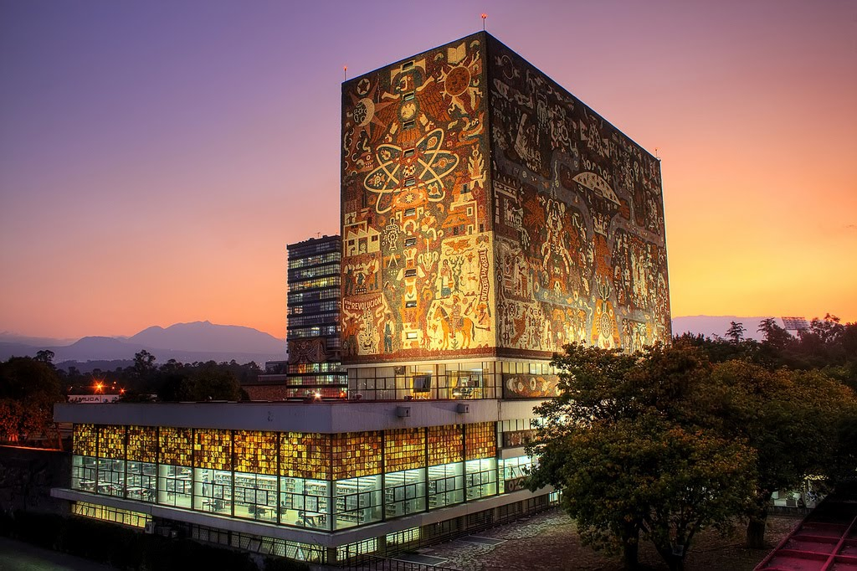](http://cdn.fishki.net/upload/post/201310/25/1212000/3b24ec63d2fc4f34e582296a386c2e83.jpg)

Главное здание библиотеки Национального автономного университета Мексики в Мехико-часть уникального архитектурного ансамбля Университета, который получил статус объекта Мирового Наследия. Библиотека представляет собой высокое здание, украшенное фресками Хуана О`Гормана. Высота, форма и необычный дизайн библиотеки выгодно отличают ее от других зданий Университета.

[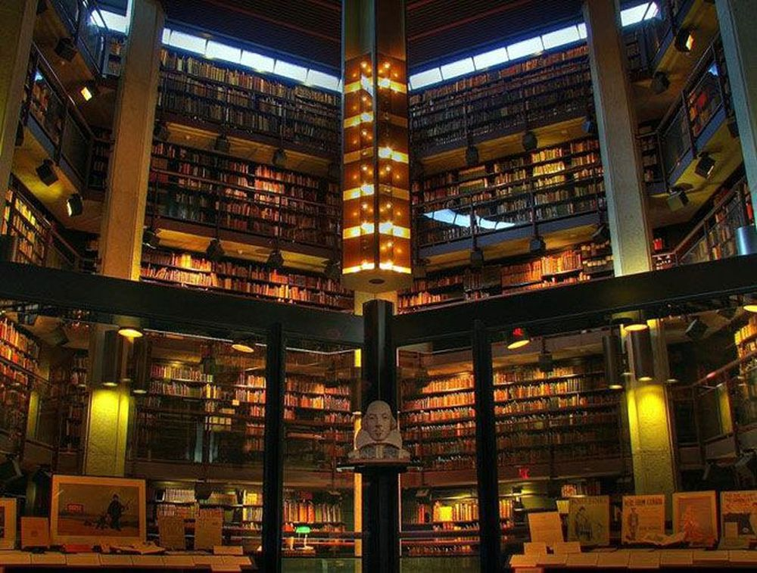](http://cdn.fishki.net/upload/post/201310/25/1212000/7078f46147646577fd300ed2bb75a59a.jpg)

В библиотеке редких книг имени Томаса Фишера в Университете Торонто находится крупнейшее в Канаде собрание исторических книг. В коллекции можно увидеть старинные рукописи, значимые научные документы и гравюры 17 века. В коллекцию библиотеки входят пробные экземпляры «Математических начал натуральной философии» Ньютона и 2 экземпляра Нюрнбергской хроники, датирующиеся 1493 годом

[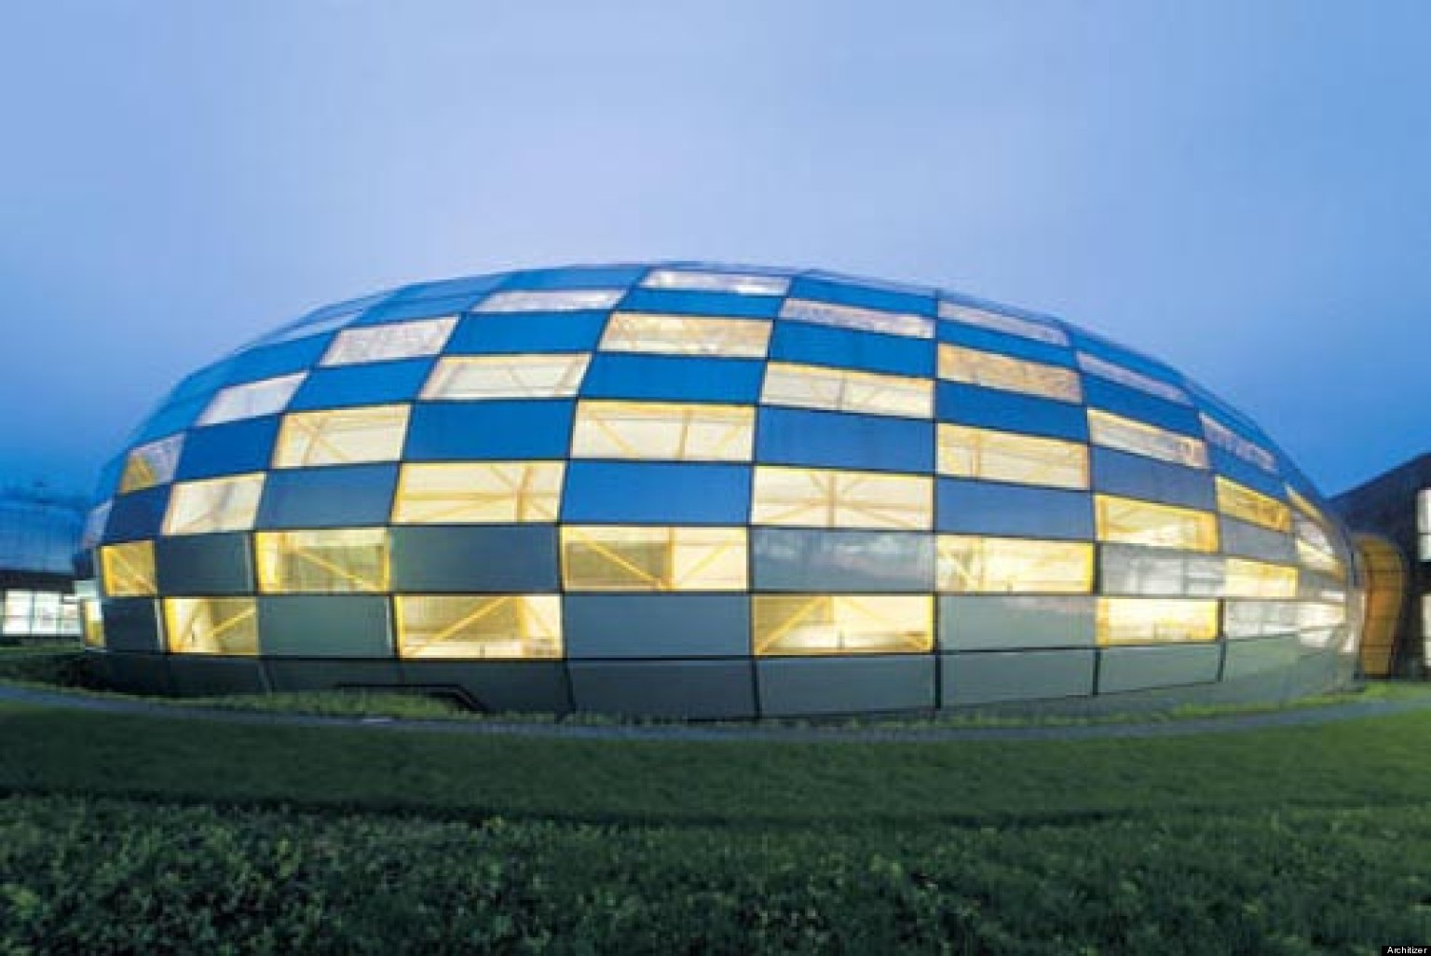](http://cdn.fishki.net/upload/post/201310/25/1212000/fd5736045960b0d6ab69027419efd3f2.jpg)

Благодаря потрясающему дизайну и архитектуре филологическая

библиотека Свободного Университета Берлина завоевала репутацию одной из самых необычных библиотек в мире. Библиотека, построенная в 2005 году по проекту архитектора Нормана Фостера, получила прозвище «Мозг Берлина».

[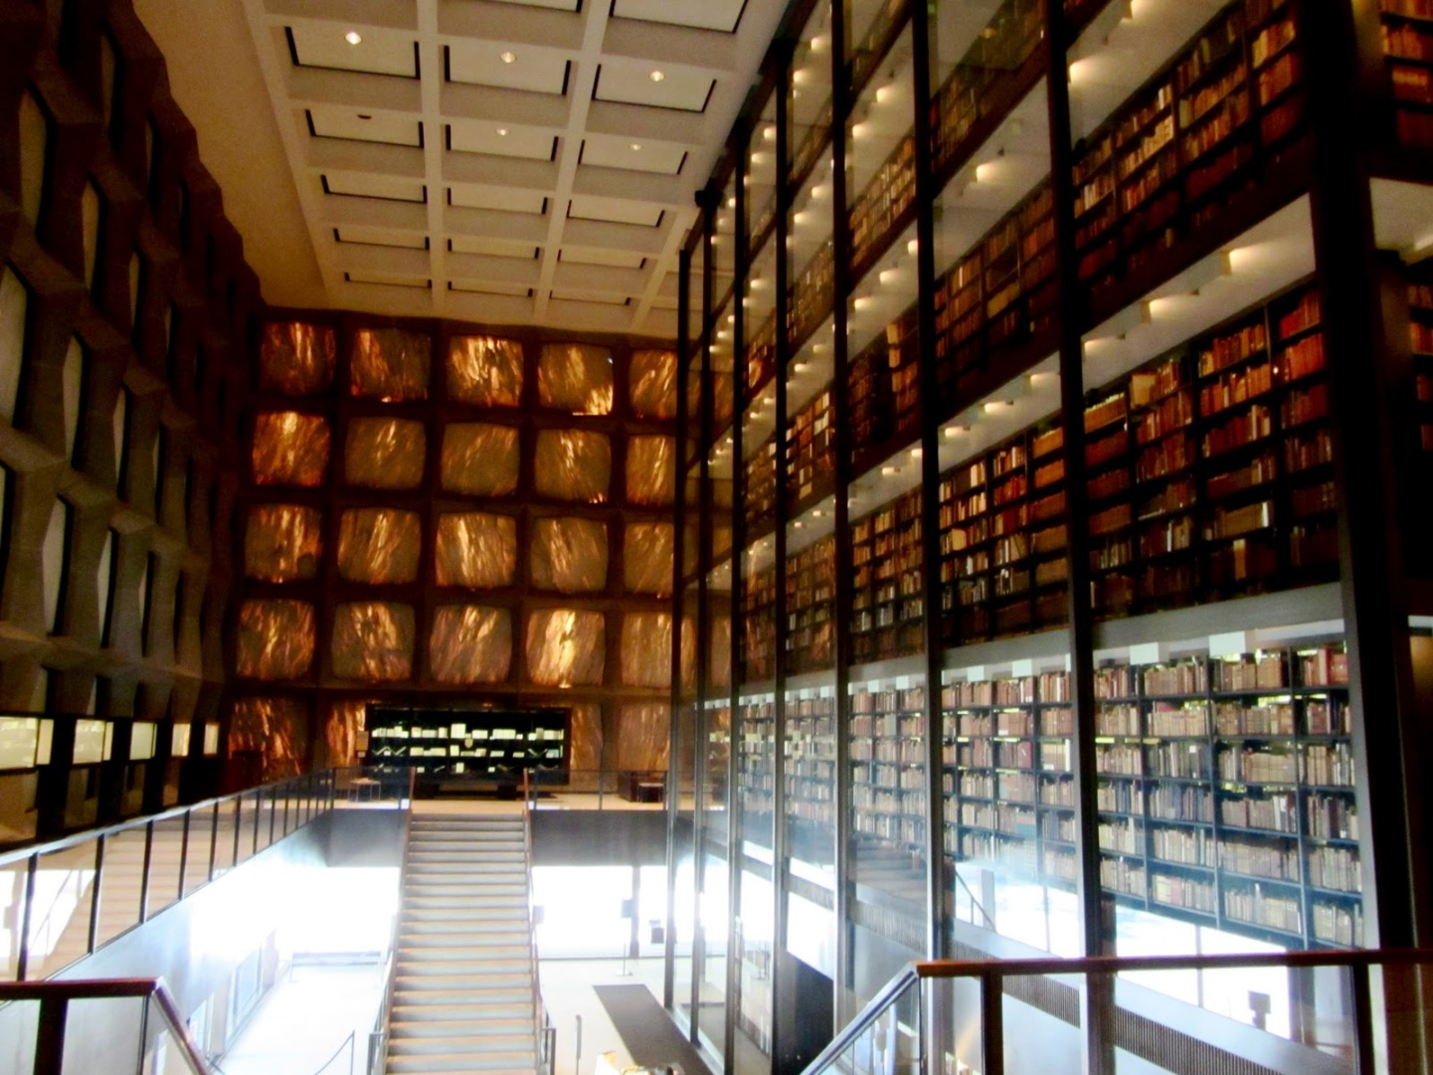](http://cdn.fishki.net/upload/post/201310/25/1212000/2ee83339a8953a08d8add34f28e61552.jpg)

В Йельском университете в штате Коннектикут расположена библиотека редких книг и рукописей Бейнеке , строительство которой велось с 1960 года. Финансирование строительства было за счет бывших выпускников Университета. Чтобы не повредить старинные книги, в здании должны поддерживать строго определенную температуру и влажность. Далеко не все книги студенты имеют право забирать домой.

[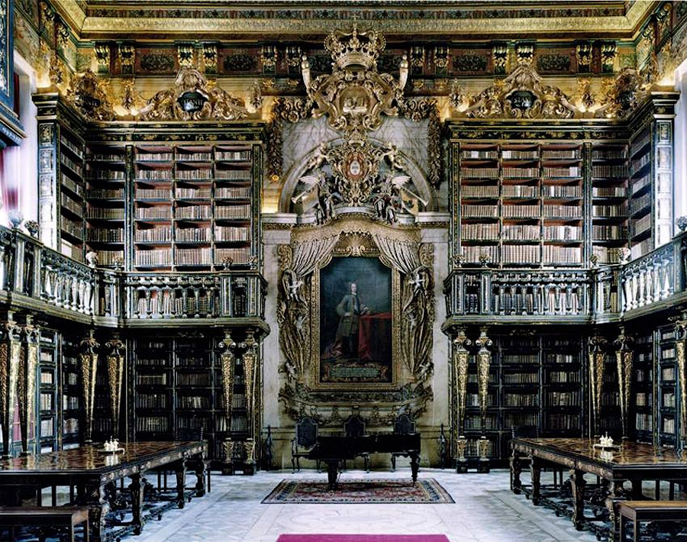](http://cdn.fishki.net/upload/post/201310/25/1212000/fd90bf0a49a5c98006036ad554e51da2.jpg)

Библиотека в Университете Коимбра-это вторая по величине библиотека в Португалии. Библиотека была открыта в 1537 году и представляет собой 2 отдельных здания. На четырех этажах библиотеки расположено более миллиона книг.

[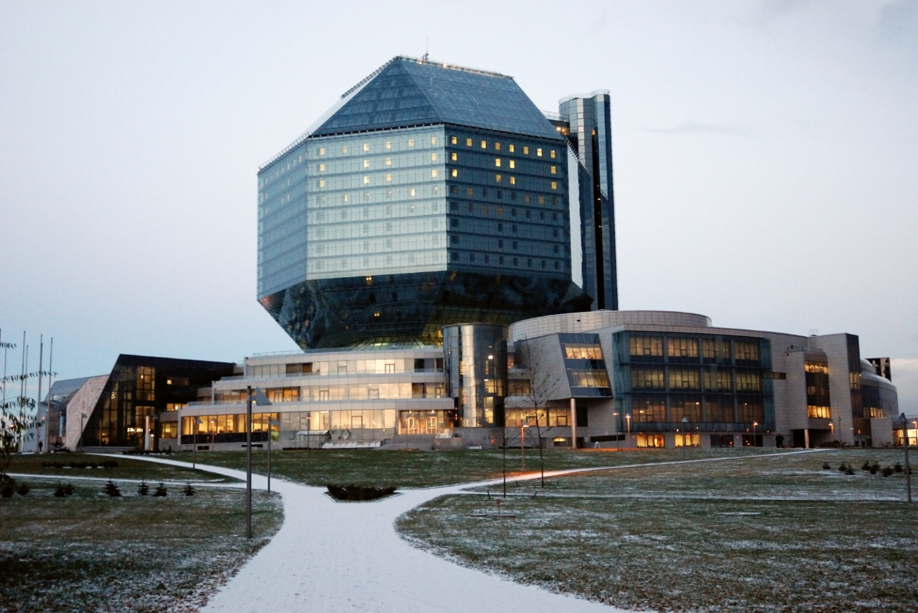](http://cdn.fishki.net/upload/post/201310/25/1212000/1abf6b586c209cfc4000070e73c1054b.jpg)

Национальная библиотека в Минске, Беларусь. Современное здание Национальной библиотеки Беларуси хранит свыше 8 млн. книг, здесь так же находится единственная в Минске смотровая площадка.

[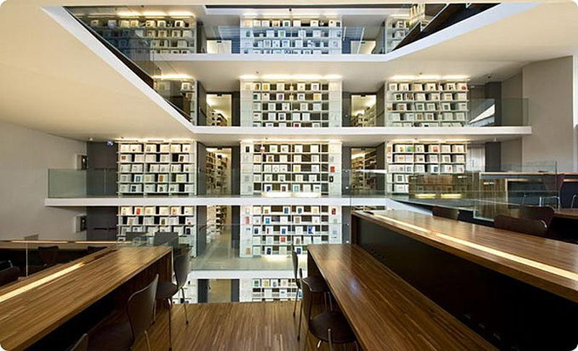](http://cdn.fishki.net/upload/post/201310/25/1212000/a467cb23653063a82947e9d0dfa3f7b3.jpg)

Папская латеранская библиотека в Риме, Италия была основана в 1854 году. Книги, находящиеся в ней, раньше принадлежали священникам и знатным итальянским семьям.

[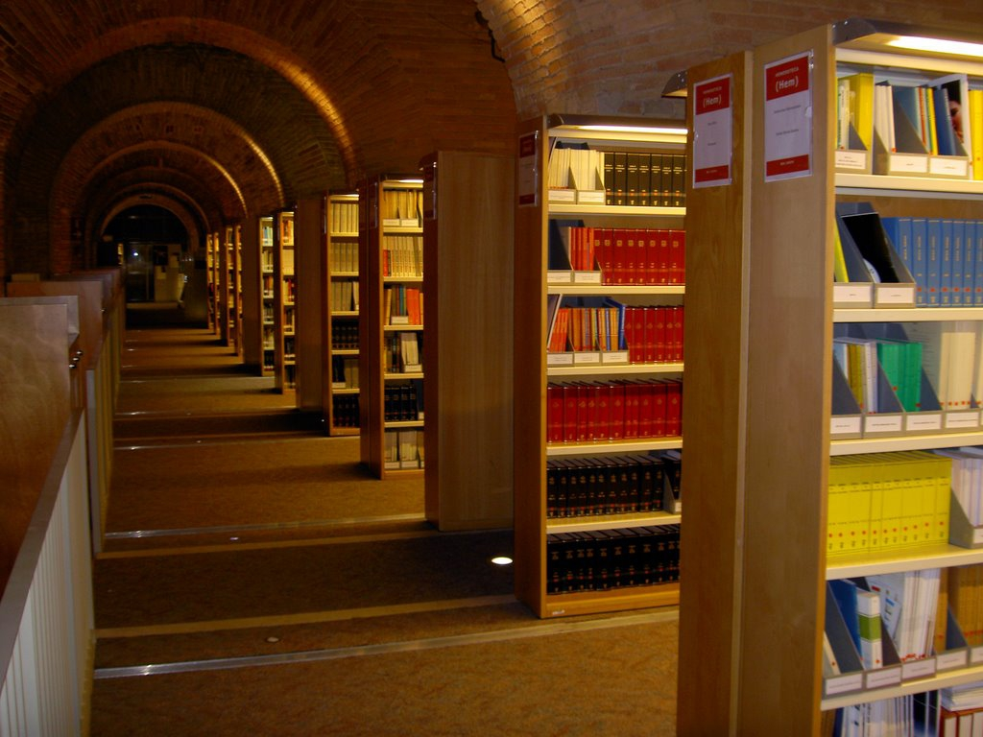](http://cdn.fishki.net/upload/post/201310/25/1212000/e3f80b5b952142bee36cc962e08d1d16.jpg)

Библиотека в Университете Помпеу Фабра за всю историю своего существования была и водонапорной башней, и пожарной частью, и больницей.

[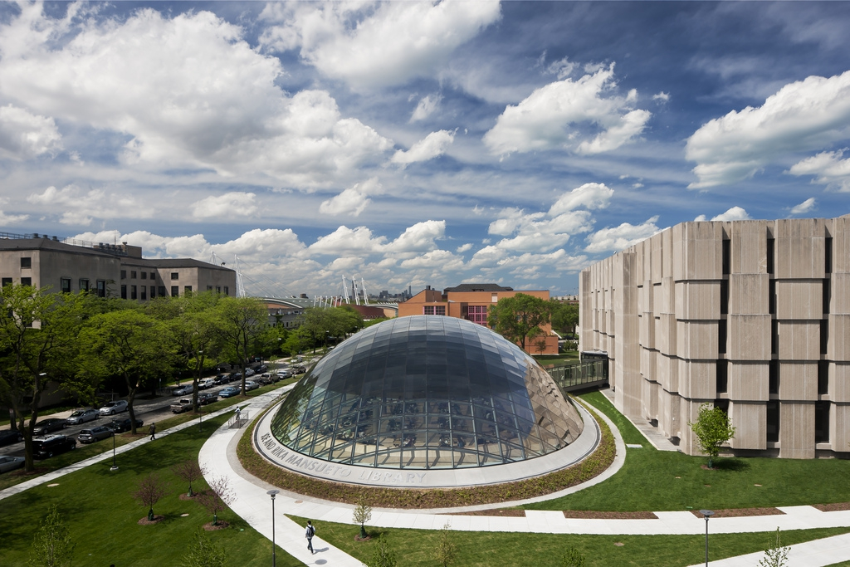](http://cdn.fishki.net/upload/post/201310/25/1212000/a91d7169ad24a1cd2585661c85030e47.jpg)

Библиотека Джо и Рики Мансуэто в университете Чикаго- это архитектурный шедевр Хельмута Яна. Книги в этой библиотеке хранятся в ячейках из нержавеющей стали и подаются специальным автоматическим устройством.

Разумеется, это всего лишь малая часть тех необычных библиотек, которых можно встретить в разных странах.